HTTP 协议:

HTTP: Hypertext Transfer Protocol,超文本传输协议

HTTP是一个基于"请求与响应"模式的、无状态的应用层协议

- “请求与响应” ： 用户发起请求，服务器发起响应这么一个协议

- 无状态 : 第一次请求与第二次请求没有关联性

- 应用层协议 ： 工作又TTP协议之上

HTTP协议使用URL作为定位网络资源的标记（URL相当于网络上的文件路径）

URL格式： http://host[:post][path]

- host： Internet主机域名或IP地址

- port： （这个可以省略）端口号，默认是80

- path：资源路径（URL）

HTTP 协议对资源的操作:

- GET: 请求获得UTL位置的资源

- HEAD： （文件如果很大的话）只获得头部资源

- POST： 在URL位置的资源后面添加新的数据

- PUT： 在URL位置储存一个资源，覆盖原本对应URL位置的资源（删除原本的资源）

- PATCH： 改变该资源的部分内容

- DELETE： 删除对应URL的资源

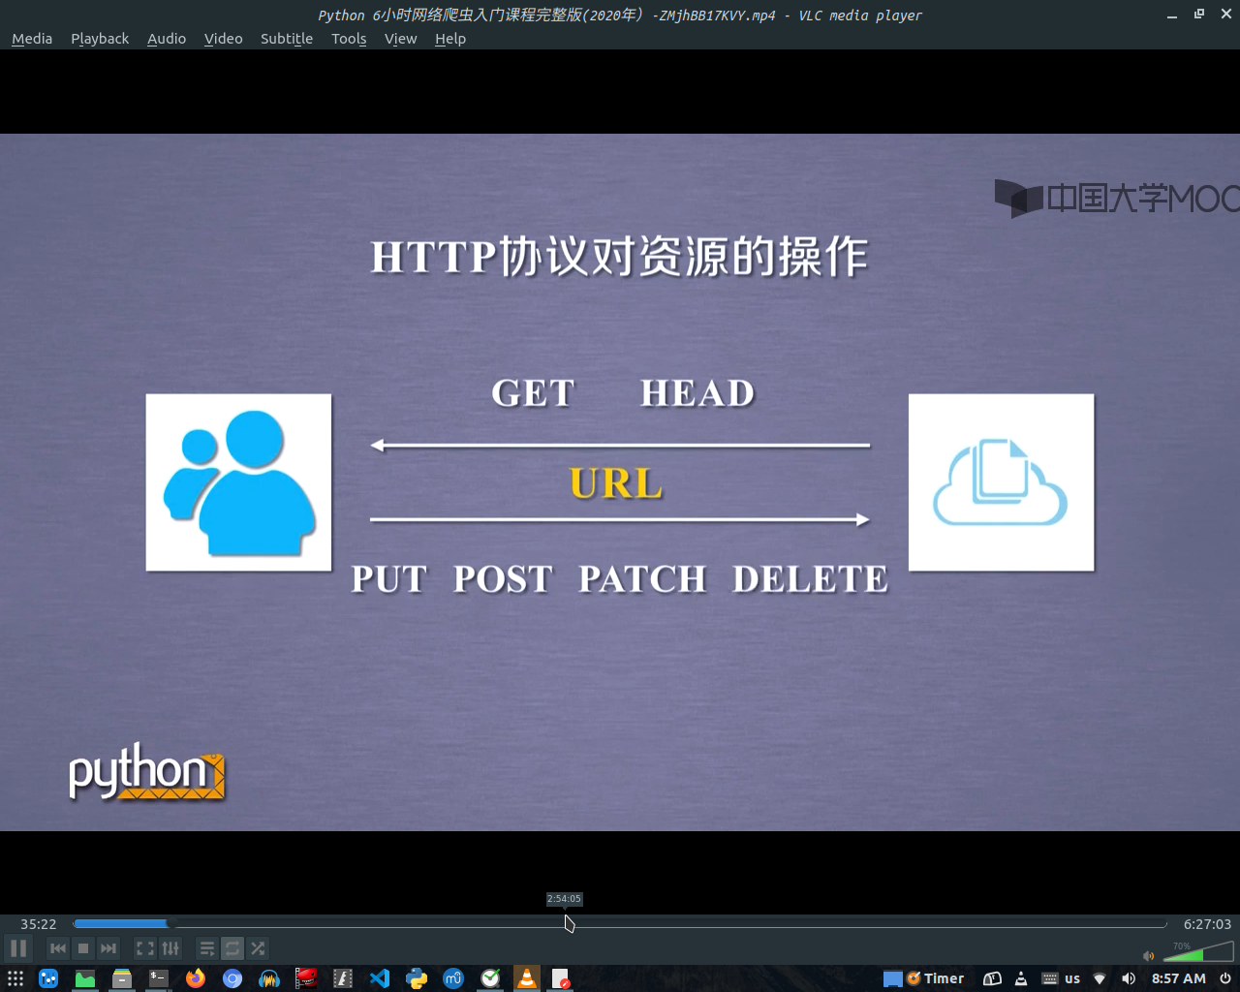

用户储存资源

用户获得资源

服务器

用户